**CRUD Angular 8**

* **Instalar node.js y npm**

Descargar el instalador para [node.js](https://nodejs.org/es/download/) eligiendo nuestro sistema operativo (Windows, macOS o el código fuente) luego elegir la arquitectura. Este instalador ya posee npm. Seguir los pasos que indica el instalador

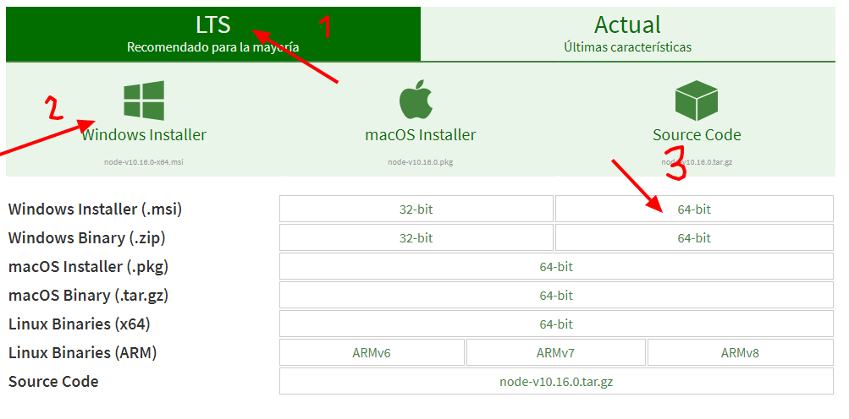

* **Crear una carpeta llamada Angular, desde CMD entrar a la carpeta que acabamos de crear y ejecutar el siguiente comando**

*npm install -g @angular/cli*

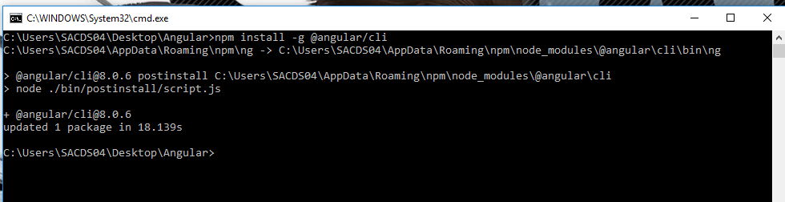

* **Verificar la versión del CLI con el comando**

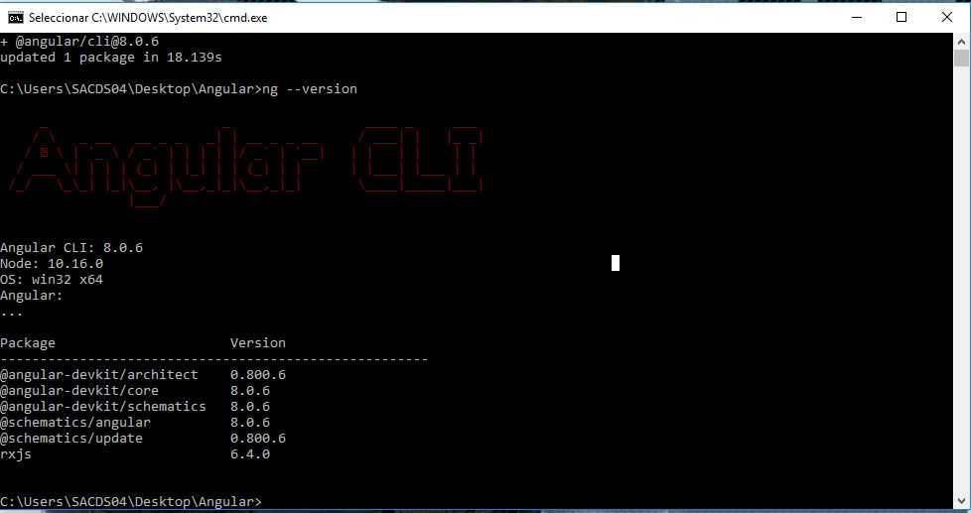*ng --version*

* **Ahora se creará un nuevo proyecto Angular, siempre en el CMD y dentro de la carpeta Angular escribir el siguiente comando**

*ng new crud*

Nos preguntará si queremos usar el ruteo de Angular escribimos “y” o solo presionamos la tecla “Enter”.

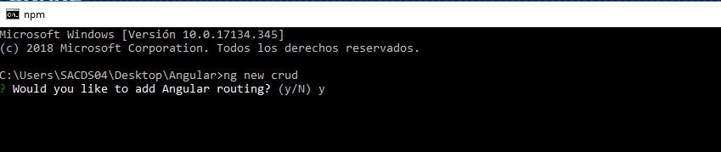

Después elegimos que tipo de hojas de estilo deseamos utilizar, en este caso será CSS

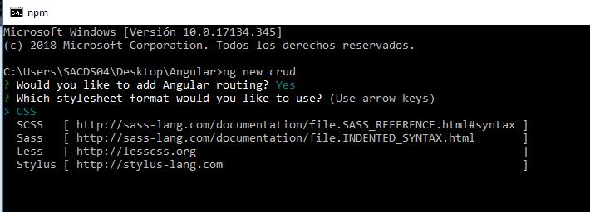

Luego de unos minutos se habrá creado el proyecto, la estructura que se ha creado es parecida a esta

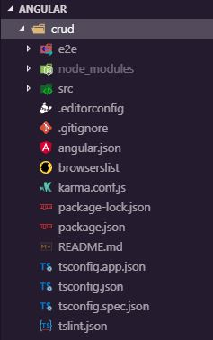

* **Desde el CMD entrar a la carpeta crud y levantar la aplicación con el comando**

*ng serve*

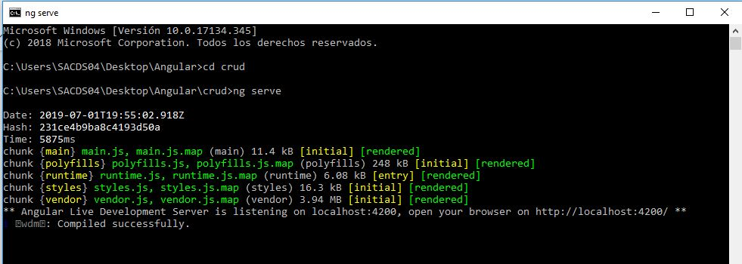

Desde el navegador entrar a <http://localhost:4200>

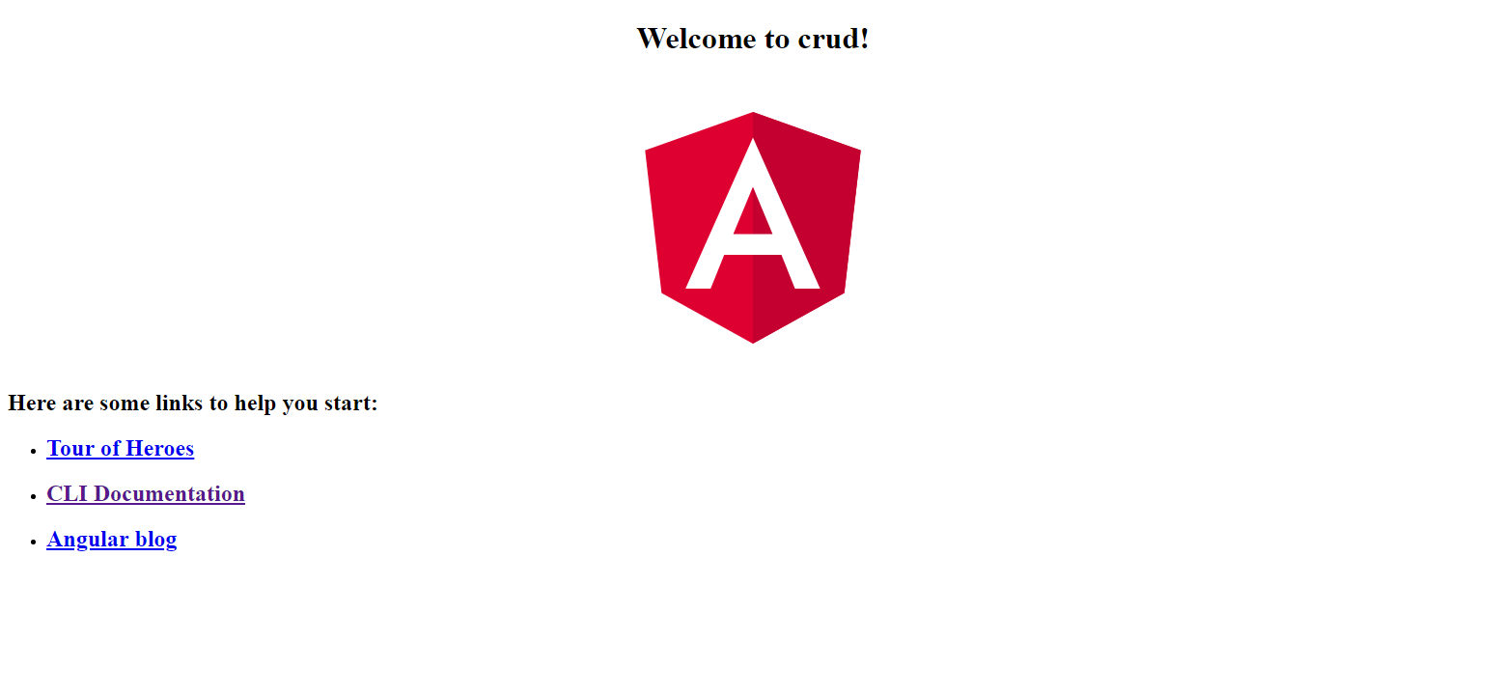

* **Instalamos boostrap en nuestro proyecto utilizando npm**

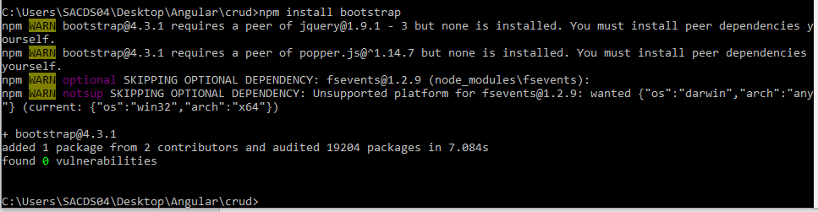*npm install bootstrap*

**Componentes Angular**

* Se crearán cuatro componentes, uno para cada operación de un CRUD, para ello volvemos al CMD y con los comandos siguientes creamos cada uno de ellos

*ng g c juego-create --skipTests=true*

*ng g c juego-read --skipTests=true*

*ng g c juego-detalle --skipTests=true*

*ng g c juego-update --skipTests=true*

*ng g c juego-delete --skipTests=true*

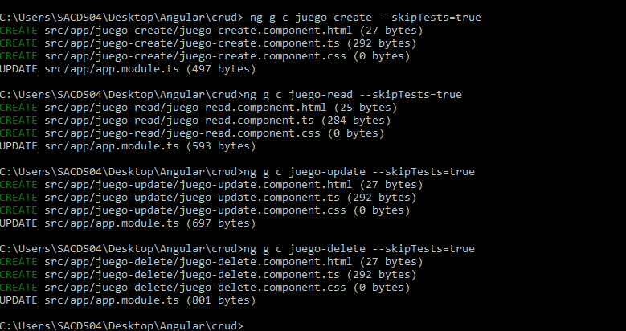

Dentro de la carpeta app se han creado cuatro carpetas nueva

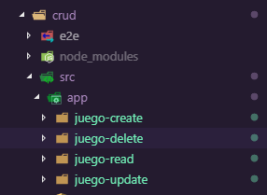

Y dentro de ellas se encuentran tres archivos *(.css, .html, .ts*)

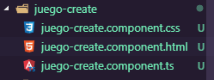

* Agregar las rutas de los componentes al archivo *app-routing.modules.ts* este se encuentra en src -> app

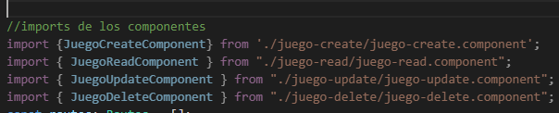

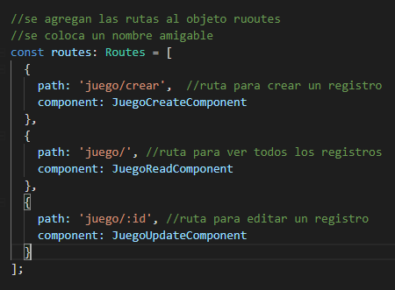

Entrar a *src->app->app.component.html* y maquetar la navbar siguiente

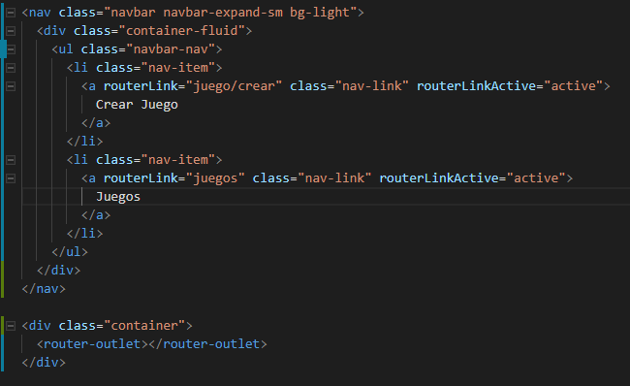

* **Ahora ir a src->app->juego-read->juego-read.component.html y creamos un botón y una tabla**

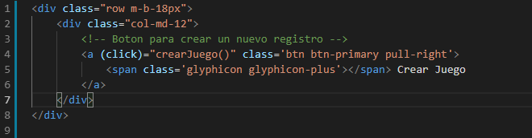

En la línea 4 se ha colocado una acción *click,* cuando se de click en el botón este accionara el método crearJuego() en el componente.

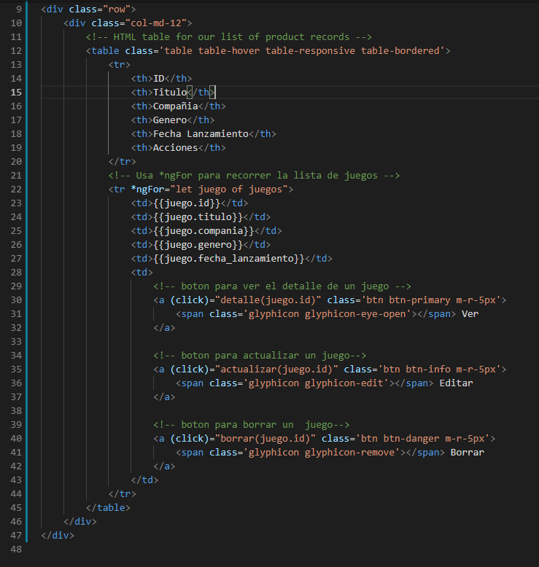

* **Ahora vamos a crear un servicio para poder utilizar una API, para esto en el CMD escribimos el siguiente comando**

*ng g service juego*

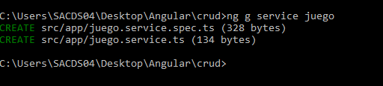

* **Desde CDM instalar el paquete @angular/http**

*npm install @angular/http@latest*

* **Agregar este paquete en src->app->app.module.ts, el archivo quedara de la siguiente manera**

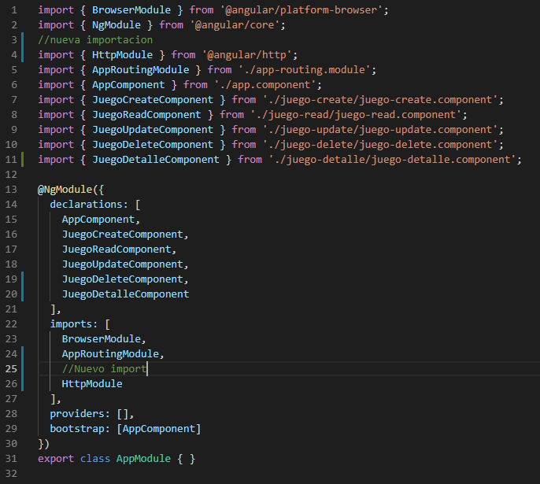

* **Creamos una clase donde estarán definidos las propiedades de la entidad que estamos consumiendo, este comando creara un nuevo archivo dentro de src->app**

*ng g class juego*

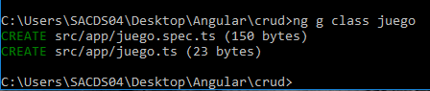

* **Editar este archivo agregando las propiedades del objeto**

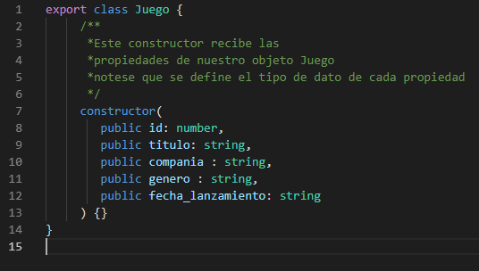

* **Entrar a src->app->juego.service.ts y editar el archivo de la siguiente manera**

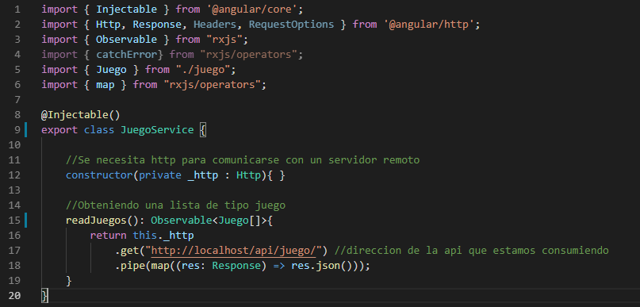

* **Ahora entramos a src->app->juego-read->juego-read.component.ts y editamos el archivos para que quede de la siguiere manera:**

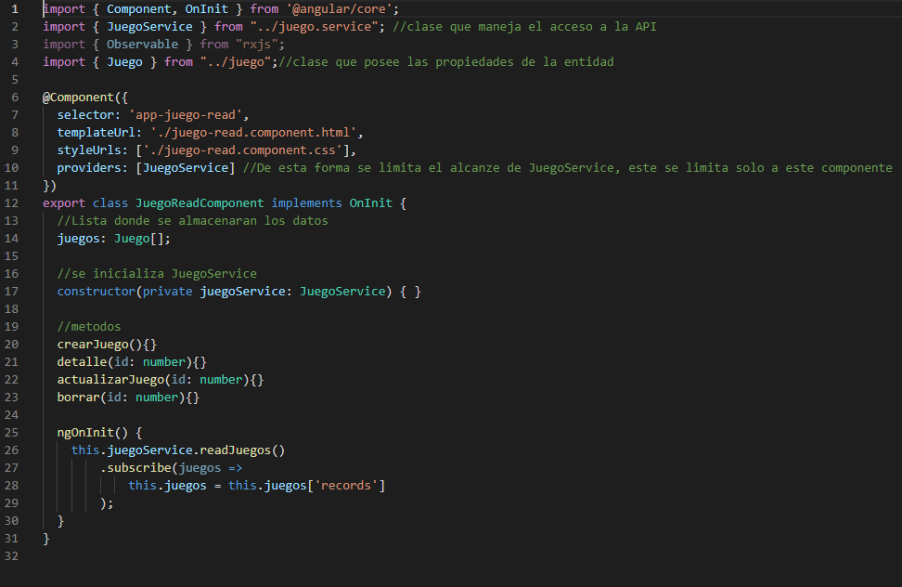

* **Dentro de src->app->app.component.html maquetamos la siguiente vista**

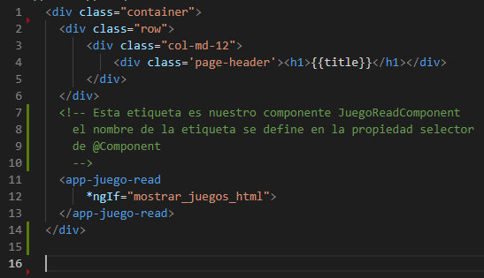

* **Si ejecutamos *ng serve* y entramos a localhost:4200 veremos una vista parecida a esta**

